Projekt roku 2020
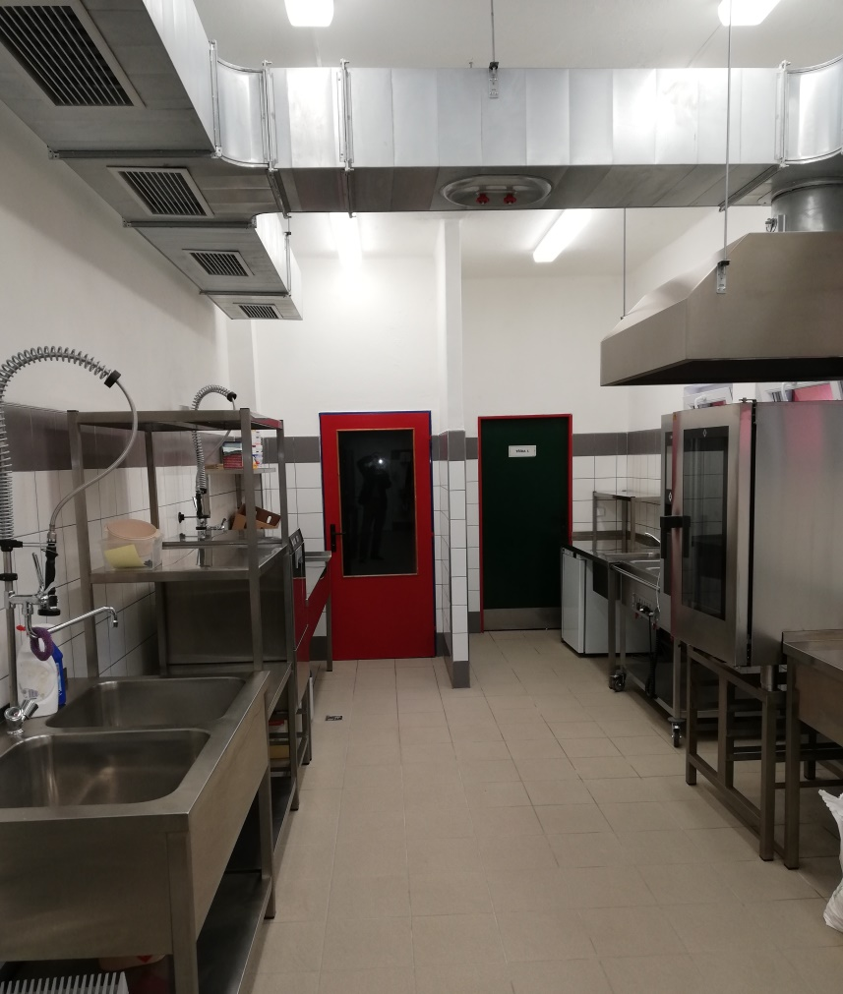
„Malenice - Rekonstrukce školní kuchyně“


byl realizován z programu 29822 – Akce financované z rozhodnutí Poslanecké sněmovny Parlamentu a Vlády ČR.

